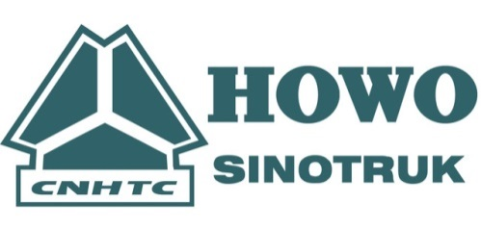**ООО «МБ Трак сервис»**

Официальный дилер SINOTRUK GROSS

390047, г. Рязань ул. Куйбышевское шоссе 52, лит. А

Тел. +7 /4912/ 703-300

Сайт: www. Sinotruk62.ru

E-mail:mail@sinotruk62.ru  
_______________________________________________________________________________________________

04.08.2022г.

**Автобетоносмеситель SITRAK C7H**

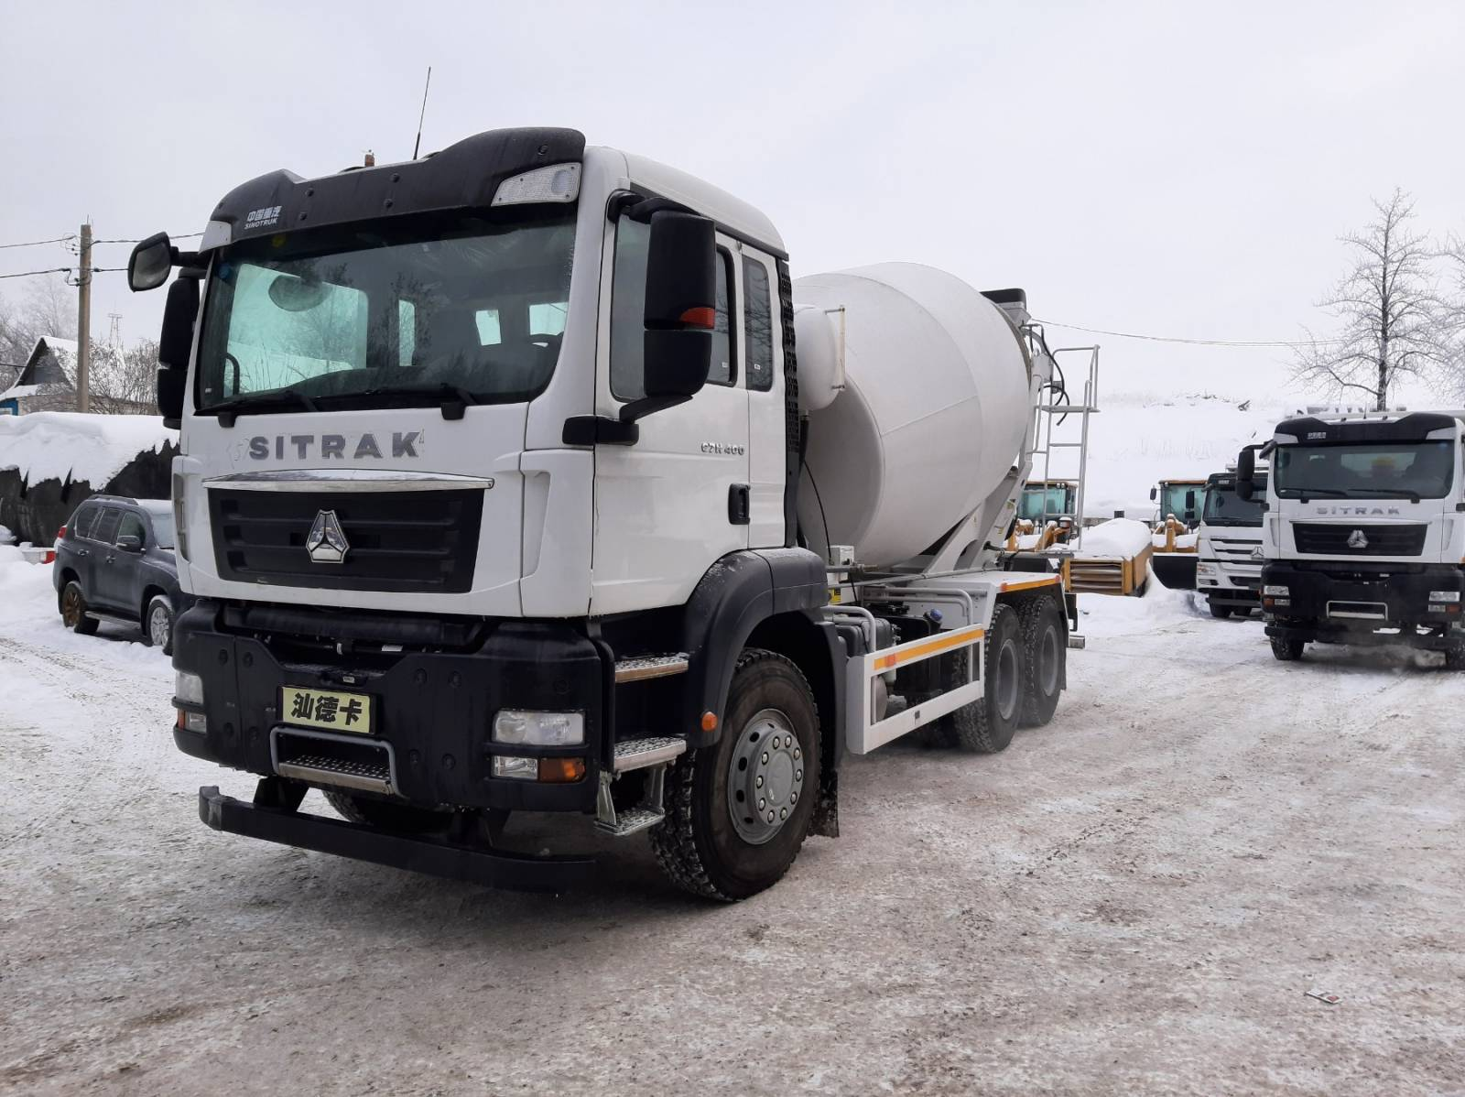

|  |  |
| --- | --- |
|  |  |

**Полная стоимость комплектного автомобиля в г. Рязань, вкл. НДС 20%**

Стандартная стоимость 1 (одного) автомобиля – 975 000 юаней.

**Условия оплаты:**

Согласно Соглашению о дилерстве, счет на оплату товара выставляется в китайских юанях (CNY). Оплата производится в рублях по курсу ЦБ РФ (CNY/RUB) на дату платежа, но не ниже чем 8,9 рублей за 1 юань.

аванс 20%

в момент поступления на границу 60%

в момент получения ЭПТС 20%

**Срок поставки:** 30 - 45 рабочих дней с момента оплаты.

**Срок действия коммерческого предложения**

Предложение действует в течение 3 рабочих дней с даты формирования.

Данное предложение не является окончательным. Окончательная стоимость автомобиля и условия сделки фиксируются при заключении официального договора.

Спецификация товара

**Общие характеристики**

|  |  |
| --- | --- |
| Тип машины | Автобетоносмеситель |
| Модель | Sitrak C7H |
| Колесная база, м | 3825+1350 |
| Колесная формула | 6х4 |
| Габаритная длина, мм | 8545 |
| Габаритная ширина, мм | 2496 |
| Габаритная высота, мм | 3850 |
| Cнаряженная масса, кг | 14000 |
| Грузоподъемность, кг | 32000 |
| Колея передних колес, мм | 2022 |
| Колея задних колес, мм | 1830 |

**Кабина**

|  |  |
| --- | --- |
| С7Н-F (MAN TGA) | TX (лицензионная MAN). Стандартная цельностальная кабина (низкая), 2-х местная, одно спальное место. Утепленная. |
| Цвет кабины | Синяя |
| Цвет бампера | Черный (металлический) |

**Двигатель**

|  |  |
| --- | --- |
| MC11.44 (по лицензии MAN D20) |  |
| Тип | Четырёхтактный дизель |
| Количество и расположение цилиндров | 6, рядное |
| Рабочий объем цилиндров, см3 | 10 512 |
| Мощность двигателя, л.с.(кВт) | 440 (324) |
| Экологический класс | ЕВРО V |
| Система питания (тип) | Common rail (BOSCH), впрыск топлива под давлением |
| Блок управления | BOSCH |
| Форсунки | BOSCH |
| Воздушный фильтр | MANN & HUMMEL |
| Нейтрализатор | Tenneco, WG1034120016 по лицензии США |

**Трансмиссия**

|  |  |
| --- | --- |
| МКПП | ZF16S2230TO, передние передачи - 16, передача заднего хода – 2 c сретардером |
| Сцепление | WABCO, 430PULL, сухое, однодисковое, привод – гидравлический с пневмоусилителем |
| Коробка отбора мощности | ZF NH4C |

**Оси и подвеска**

|  |  |
| --- | --- |
| Передняя балка VGD95 (лицензия MAN) | Зависимая, рессорная, с гидравлическими телескопическими амортизаторами и стабилизатором поперечной устойчивости (технически допустимая нагрузка 9,5 т.) |
| Задний мост MCP16 (лицензия MAN) | Зависимая, рессорная, балансирная, со стабилизатором поперечной устойчивости (технически допустимая нагрузка 16 т.) 4 стремянки |

**Тормозная система**

|  |  |
| --- | --- |
| Рабочая | WABCO (Германия), Пневматический двухконтурный привод с разделением на контуры на переднюю ось и заднюю тележку, с ABS; тормозные механизмы всех колес – барабанные |
| Запасная | Каждый контур рабочей тормозной системы |
| Стояночная | Привод от пружинных энергоаккумуляторов к тормозным механизмам задней тележки |
| Вспомогательная | Моторный тормоз-замедлитель |

**Смесительная установка и элементы на раме**

|  |  |
| --- | --- |
| Рама (лицензия MAN) | 8 мм |
| Бетоносмеситель (Оранжевый | Объем - 10 м³ |
| Топливный бак, л | 600L Алюминий |
| Рулевое управление | ZF8118 гидроусилителем |

**Шины**

|  |  |
| --- | --- |
|  | 315/80R24 (камерная) |

**Аккумулятор**

|  |  |
| --- | --- |
|  | 2х240Аh |

**Дополнительно**

|  |  |
| --- | --- |
|  | Водяной бак на 800л с подогревом |
|  | Автономный отопитель кабины 4 кВт |
|  | Трёхскоростные стеклоочистители |
|  | Электропривод и обогрев зеркал |
|  | Электростеклоподъемники боковых дверей |
|  | Центральный замок с дистанционным управлением |
|  | Климат-контроль |
|  | Круиз- контроль |
|  | Бортовой компъютер |
|  | Комфортное сидение водителя на пневмоподвеске |
|  | Система ЭРА- ГЛОНАСС |
|  | ПЖД |
|  | Фильтр с подогревом SEPAR |
|  | Силиконовые патрубки |
|  | **ESC** Electronic Stability Control (Электронная система контроля устойчивости) + **EBS** Electronic Brake System (электронная тормозная система грузовика) |

Наша компания предоставляет гарантийное и постгарантийное обслуживание.

Имеется выездная сервисная бригада, всё необходимое оборудование для ремонта и технического обслуживания, в том числе диагностическое.

Магазин-склад запчастей с большим ассортиментом комплектующих и расходных материалов!!!

Менеджер отдела продаж грузовых автомобилей:

Авагян Вячеслав

Телефон: +7 (4912) 703 300 доб. 313

Мобильный телефон: +7 (910) 630 60 20

Эл. почта: mail@sinotruk62.ru